**Dokumentacija**



Damnjan Ašković 174/17

Predmet: Web programiranje PHP 2

Funkcionalnosti sajta

* Index.php?page=home

Na stranici index.php?page=home, navigacioni meni je prikazan dinamicki I u zavisnosti od sesije, prikazuje se odredjeni li tag. Na dva banera koja su prikazana, klikom na dugme se ide na stranicu index.php?page=about gde je prikazano nesto o autoru. U prostoru Our Specials, prikazani su dinamicki proizvodi iz baze koji imaju setovan atribut istaknut. Klikom na dugme ispod njih, prebacujete se na index.php?page=menu. U futeru su dinamicki ispisane ikonice I lista za informacije.

* Index.php?page=about

Na stranici index.php?page=about, prikazano je dinamicki opis I slika autora, kao I dinamicko ispisivanje kuvara iz baze sa ikonicama.

* Index.php?page=menu

Na ovoj stranici, dinamicki su ispisani svi proizvodi, I u zavisnosti koliko ih ima, prikazani su po limitiranju broja proizvoda po strani. Maksimalan broj proizvoda po strani je 6, ukoliko ih u bazi ima vise, ispod proizvoda ce se prikazati lista brojeva paginacije. Klikom na njih prelazi se na drugu stranu I prikaz ostalih proizvoda.

Filtriranje je odradjeno preko search polja, a sortiranje preko padajuce liste.

* Index.php?page=reviews

Na stranici index.php?page=reviews su dinamicki ispisani komentari korisnika I mogucnost postavljanja novog komentara samo ako ste ulogovani. Ukoliko niste ulogovani, klikom na dugme, prebacice vas na stranicu index.php?page=login. Ukoliko ste ulogovani, vas komentar ce se uneti I prikazati.

* Index.php?page=contact

Na stranici index.php?page=contact uradjena validacija sa front-a.

* Index.php?page=login

Na ovoj stranici prikazana je forma za logovanje. Nakon unosa u tekstualna polja, podaci se proveravaju I ukoliko su zadovoljavajuci, salju se ajaxom na php stranu gde se vrsi validacija sa back-a I ukoliko je I to zadovoljavajuce I ispunjava uslove upita, korisnik ce se ulogovati I kreirace se sesija. Ukoliko validacija nije ispunjena, korisnik ce dobiti odgovarajucu poruku. Ukoliko je sesija setovana korisnkik ne moze pristupiti ovoj stranici.

* Index.php?page=register

Na stranici register prikazana je forma za registraciju. Takodje nakon unosa u tekstualna polja, radi se validacija koja se kasnije salje na serversku stranu I ukoliko je zadovoljavajuca, upitom za unos korisnika, korisnkik se ubacuje u bazu, I nakon toga moguce je obaviti login. Ukoliko je sesija setovana korisnkik ne moze pristupiti ovoj stranici.

* Index.php?page=admin

Na stranici index.php?page=admin, pristup imaju autorizovani korisnici ciji id uloge predstavlja admina. Prikazani su svi proizvodi u formi tabele dinamicki I klikom na dugme update podaci se salju na drugu stranu I moguca je njihova izmena. Klikom na dugme delete taj proizvod ce biti obrisan. Napravljena je forma za unos novog proizvoda. Prikazani su svi registrovani korisnici I mogucnost njihovog brisanja. Takodje, dinamicki su prikazani I komentari korisnika I njihovo brisanje. Prikazani su I trenutno ulogovani korisnici. Na sajtu se void I evidencija o aktivnosti. U slucaju insert, update ili delete akcije, belezi se sta se unelo, izmenilo ili obrisalo, ko je to uradio I u koje vreme.

* Index.php?page=logout

Ova stranica sluzi za unistavanje sesije odnosno izlogovanja korisnika.

Organizacija baze sajta

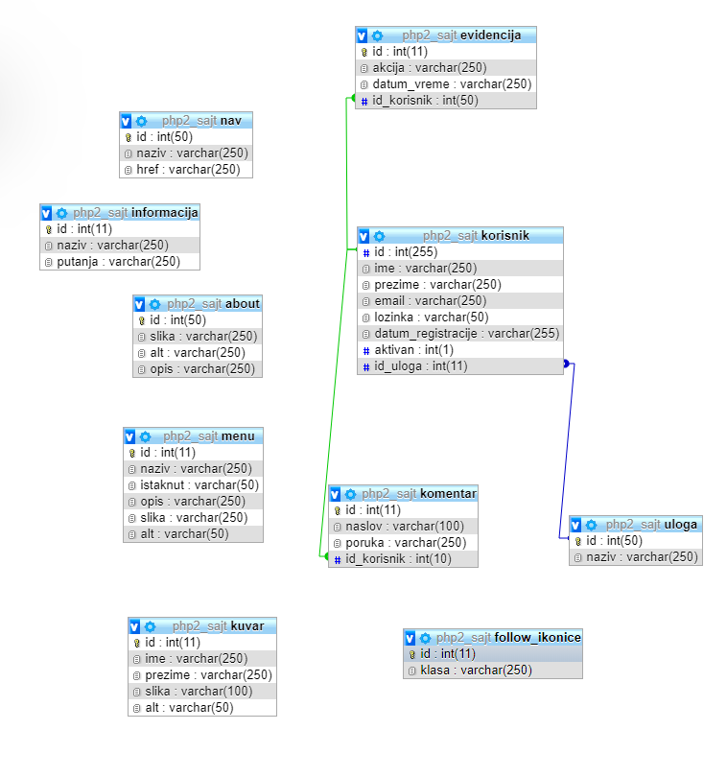

Mapa sajta

<urlset xmlns="http://www.sitemaps.org/schemas/sitemap/0.9">  
 <url>  
 <loc>localhost/index.php?page=home</loc>  
 <lastmod>2020-02-17</lastmod>  
 <changefreq>daily</changefreq>  
 <priority>1</priority>  
 </url>  
 <url>  
 <loc>localhost/index.php?page=about</loc>  
 <lastmod>2020-02-17</lastmod>  
 <changefreq>weekly</changefreq>  
 <priority>0.6</priority>  
 </url>  
 <url>  
 <loc>localhost/index.php?page=menu</loc>  
 <lastmod>2020-02-17</lastmod>  
 <changefreq>daily</changefreq>  
 <priority>0.8</priority>  
 </url>  
 <url>  
 <loc>localhost/index.php?page=reviews</loc>  
 <lastmod>2020-02-17</lastmod>  
 <changefreq>daily</changefreq>  
 <priority>0.8</priority>  
 </url>  
 <url>  
 <loc>localhost/index.php?page=contact</loc>  
 <lastmod>2020-02-17</lastmod>  
 <changefreq>weekly</changefreq>  
 <priority>0.5</priority>  
 </url>  
 <url>  
 <loc>localhost/index.php?page=login</loc>  
 <lastmod>2020-02-17</lastmod>  
 <changefreq>daily</changefreq>  
 <priority>0.5</priority>  
 </url>  
 <url>  
 <loc>localhost/index.php?page=register</loc>  
 <lastmod>2020-02-17</lastmod>  
 <changefreq>daily</changefreq>  
 <priority>0.5</priority>  
 </url>  
 <url>  
 <loc>localhost/index.php?page=admin</loc>  
 <lastmod>2020-02-17</lastmod>  
 <changefreq>daily</changefreq>  
 <priority>0.8</priority>  
 </url>  
</urlset>

Slike sajta

Page=home

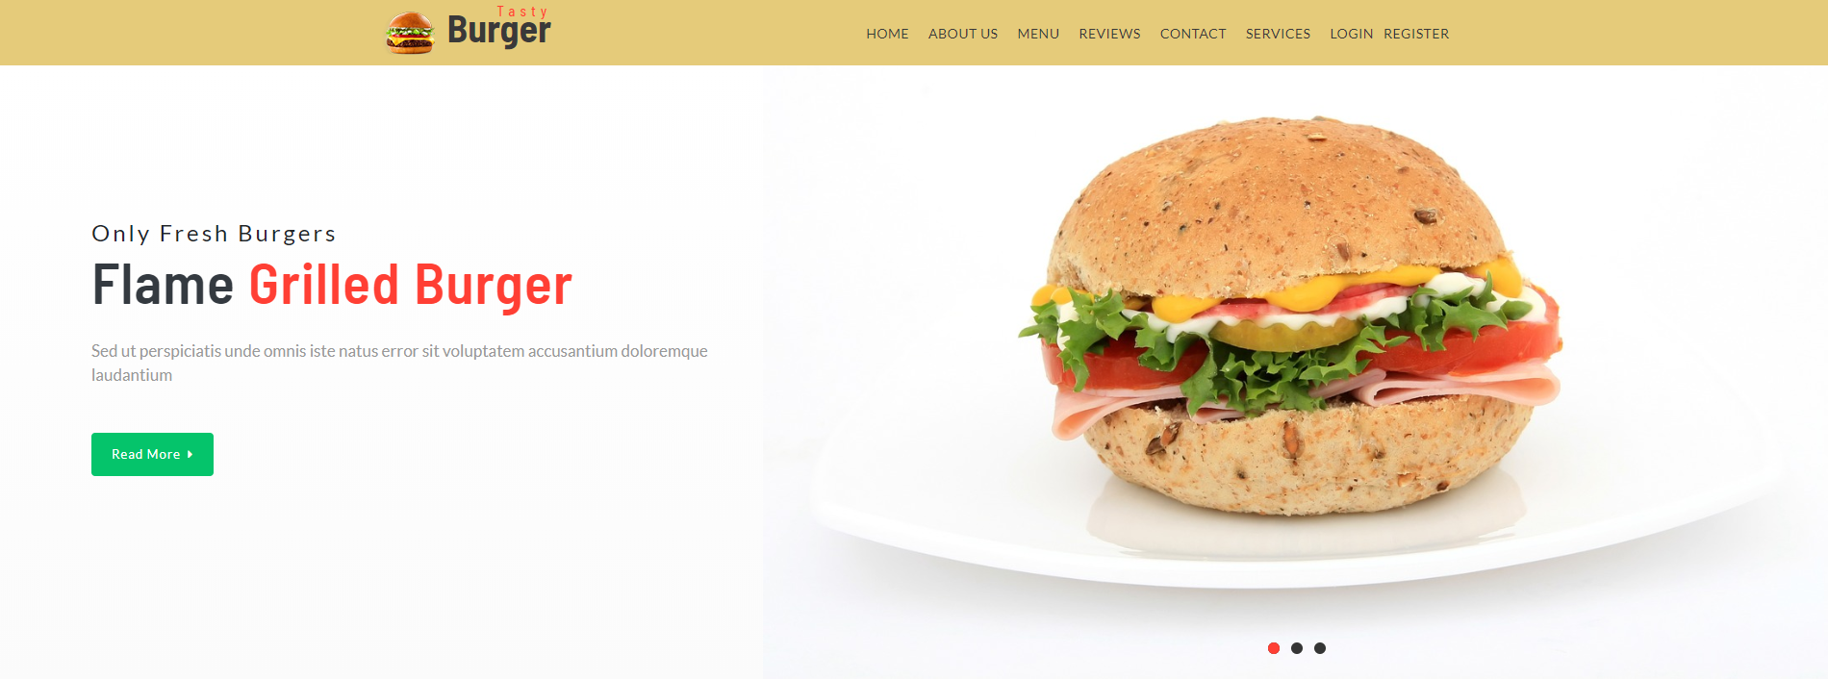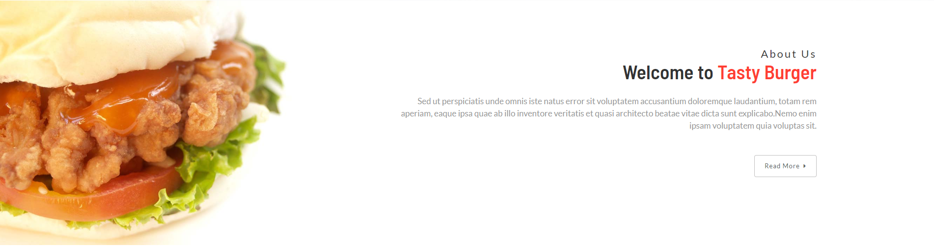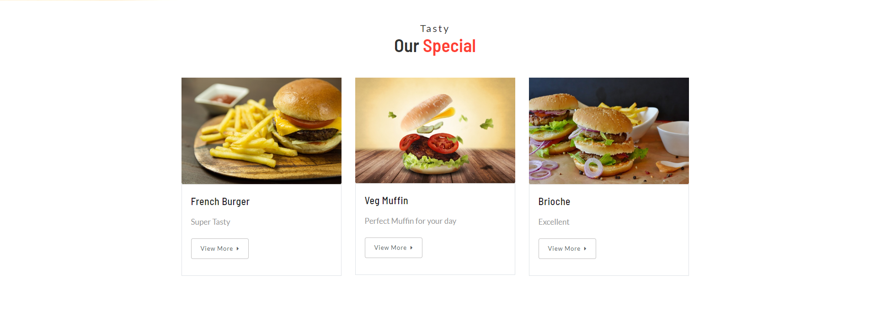

Page = about



Page = menu

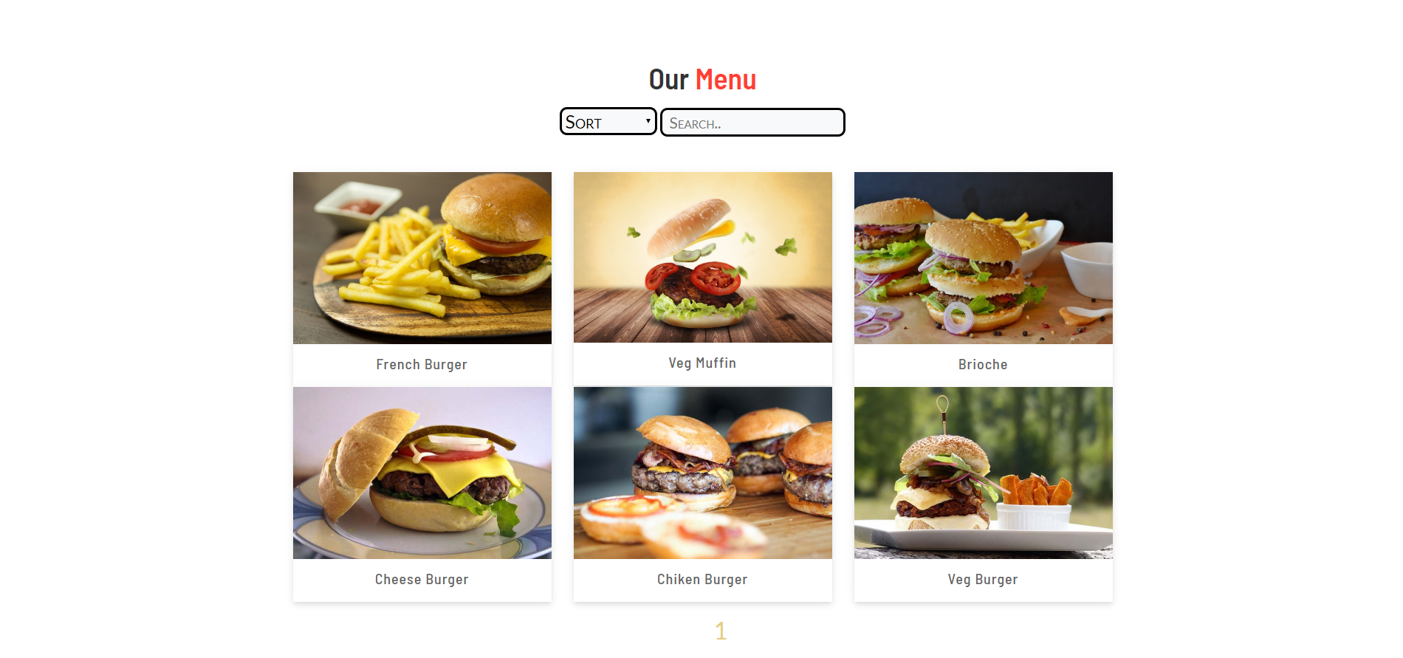

Page = reviews

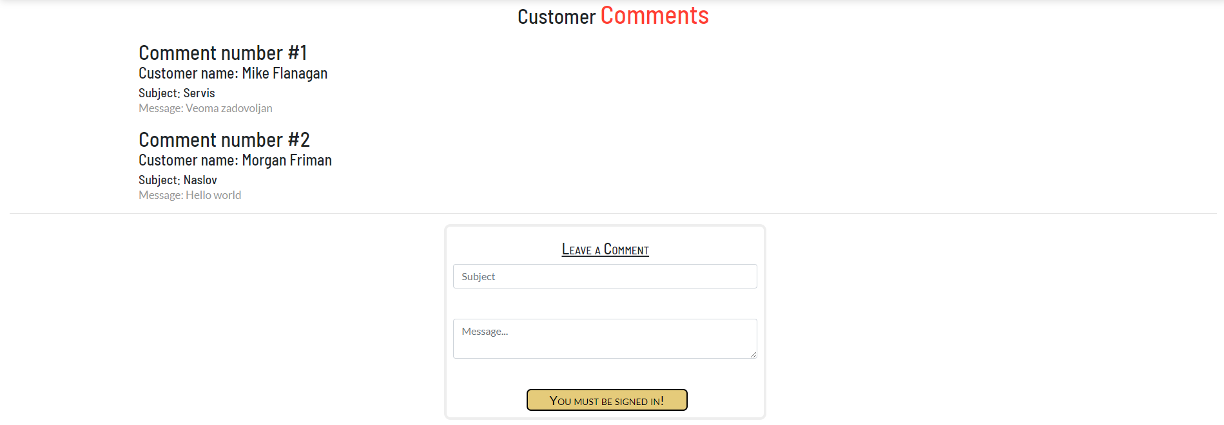

Page = contact

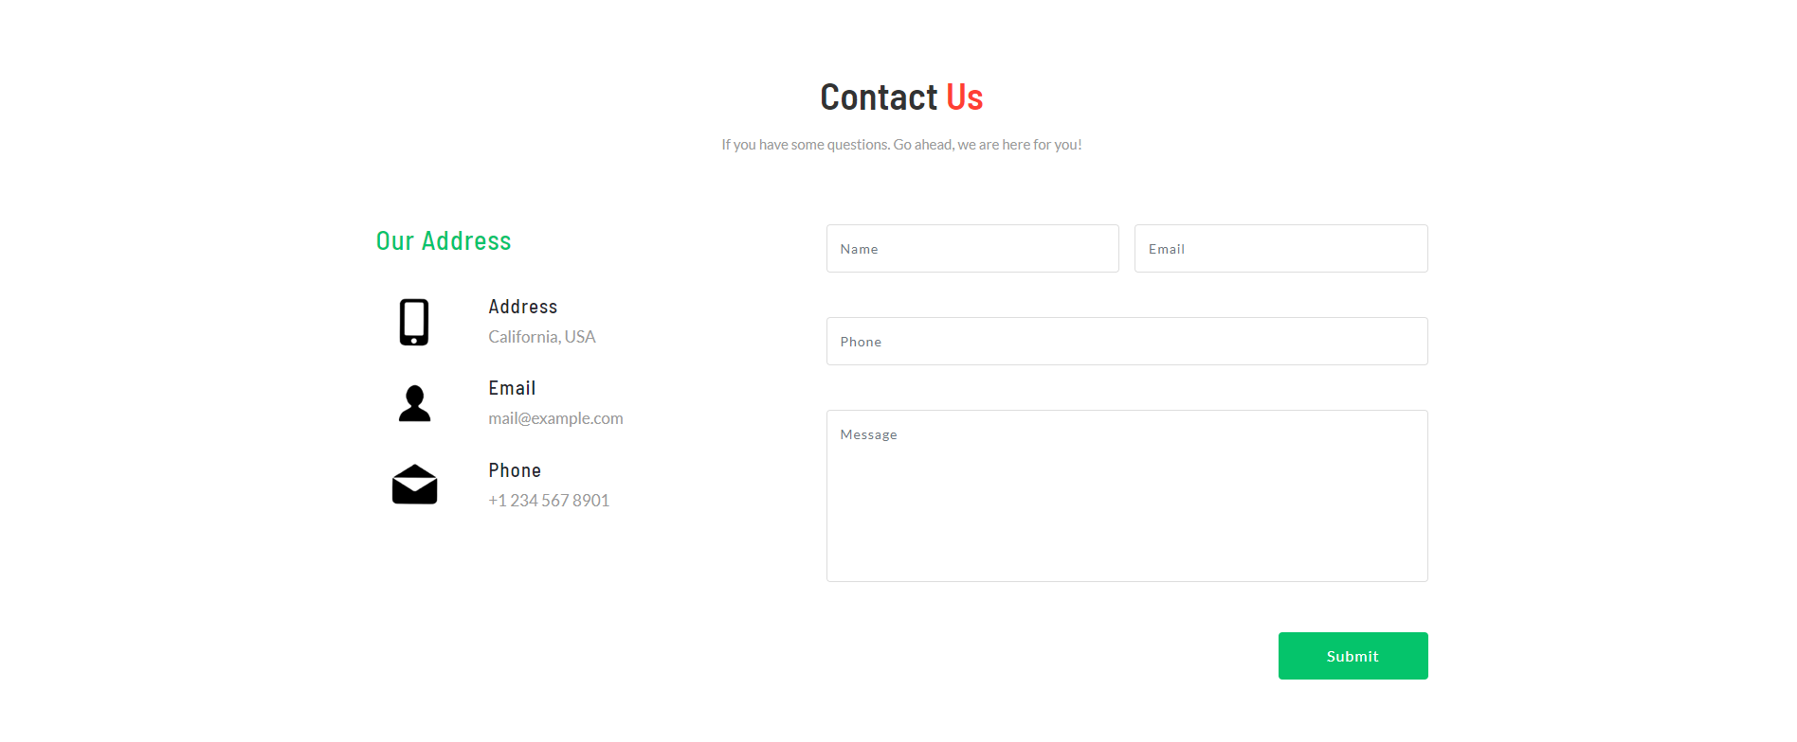

Page = login



Page = register

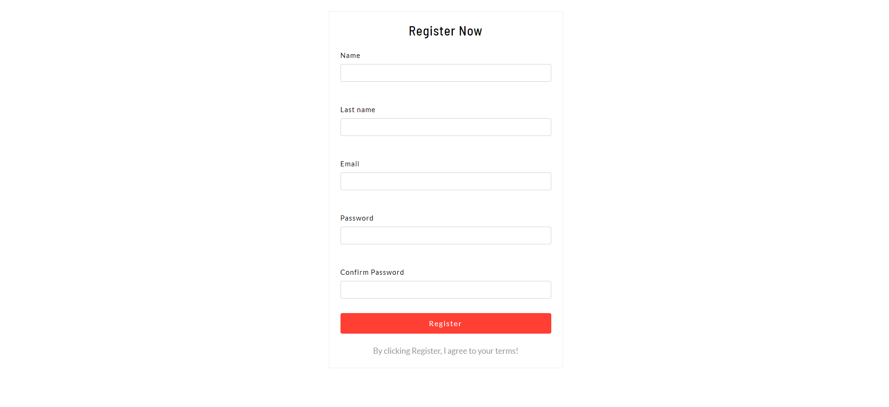

Page = admin

